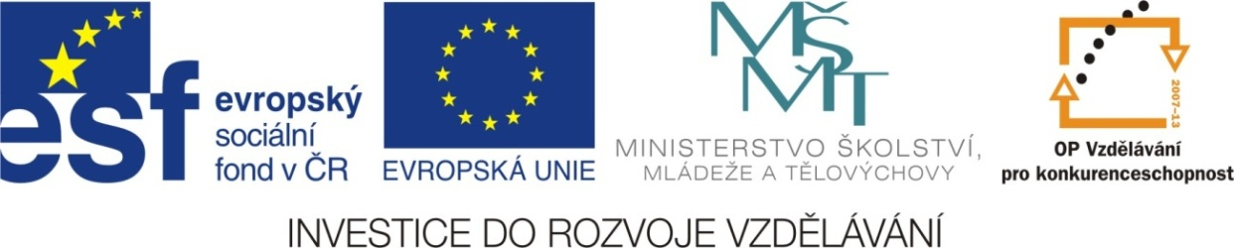

Adresa školy: ZŠ Třeboň, Na Sadech 375
Jméno autora: Mgr. Jana Písaříková
Název: VY_22_INOVACE_04Nj/8
Číslo projektu: CZ.1.07/1.4.00/21.3807
Téma hodiny: Orientierung in der Stadt (Orientace ve městě)
Ročník: 8.
Klíčová slova: Plánek města, obchody, orientace ve městě, popis cesty, práce s textem
Datum tvorby: 2. 2. 2013

Metodické pokyny:

Tento pracovní list je určen žákům 8. ročníku. Jeho cílem je rozvoj řečových dovedností - procvičení, rozšíření a správné používání slovní zásoby.
Všechny tři úkoly jsou zaměřeny na slovní zásobu tematického celku město a orientace ve městě. Jednotlivá cvičení je možné řešit formou společné i samostatné práce.
V prvním cvičení si žáci zopakují názvy obchodů a věcí, které jsou pro daný obchod typické. Druhý úkol je úkolem konverzačního typu, ve kterém žáci vyhledávají k otázkám vhodné odpovědi. Třetí cvičení připravuje žáka na práci s poskytnutými informacemi (popisy cesty) a vede ke zlepšení schopnosti porozumět psanému textu.

ORIENTIERUNG IN DER STADT
1. Označte barvou obchodu zboží, které tam koupím:
BÄCKEREI  (rot) | APOTHEKE  (gelb) | PAPIERGESCHÄFT  (blau) | JUWELIER  (grün) | BLUMENGESCHÄFT  (grau)
r Kuchen | r Spitzer | e Tabletten | r Ring | s Pflaster
e Tulpe | e Kette | e Torte | e Rose | s Lineal

2. K otázkám doplňte odpovědi:
A
B
C
D
E

a) Wie komme ich ins Kino? 1) Ja, am Marktplatz gibt es ein Hotel.
b) Kann man hier übernachten? 2) Gehen Sie immer geradeaus.
c) Wo arbeitet deine Mutter? 3) In der Bibliothek.
d) Wo kann man hier telefonieren? 4) Ins Theater.
e) Wohin gehst du am Abend? 5) Um die Ecke gibt es eine Telefonzelle.

3) Vyznačte na plánku popsanou trasu a do otázky doplňte název hledané budovy:
A: Entschuldigung, wie komme ich zur ..................................?
Gehen Sie immer geradeaus. Das Haus steht am Ende der Straße links.

B: Entschuldigung, wie komme ich zum
.................................?
Gehen Sie hier links und dann geradeaus bis zur Ampel. Dort biegen Sie nach rechts. Das Haus steht am Ende der Straße links.

Wasserstraße

•

e Bank
r Supermarkt

s Hotel
r Parkplatz
e Post
s Café
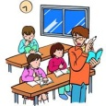
s Krankenhaus
e Grundschule

ORIENTIERUNG IN DER STADT (řešení)
1. Označte barvou obchodu a zboží, které tam koupím:
BÄCKEREI  (rot) | APOTHEKE  (gelb) | PAPIERGESCHÄFT  (blau) | JUWELIER  (grün) | BLUMENGESCHÄFT  (grau)
r Kuchen | r Spitzer | e Tabletten | r Ring | s Pflaster
e Tulpe | e Kette | e Torte | e Rose | s Lineal

2. K otázkám doplňte odpovědi:
A | 2
B | 1
C | 3
D | 5
E | 4

a) Wie komme ich ins Kino? 1) Ja, am Marktplatz gibt es ein Hotel.
b) Kann man hier übernachten? 2) Gehen Sie immer geradeaus.
c) Wo arbeitet deine Mutter? 3) In der Bibliothek.
d) Wo kann man hier telefonieren? 4) Ins Theater.
e) Wohin gehst du am Abend? 5) Um die Ecke gibt es eine Telefonzelle.

3) Vyznačte na plánku popsanou trasu a do otázky doplňte název hledané budovy:
A: Entschuldigung, wie komme ich zur POST?
Gehen Sie immer geradeaus. Das Haus steht am Ende der Straße links.

B: Entschuldigung, wie komme ich zum
HOTEL?
Gehen Sie hier links und dann geradeaus bis zur Ampel. Dort biegen Sie nach reces ab. Das Haus steht am Ende der Straße links.

Wasserstraße

•

e Bank
r Supermarkt

s Hotel
B
r Parkplatz
e Post
s Café
A
s Krankenhaus
e Grundschule

Zdroje:

Obrázky byly použity ze serveru společnosti Microsoft
http://office.microsoft.com/cs-cz/images/?CTT=97
Bezplatné kliparty, fotografie, ilustrace, animace a zvuky pro produkty Microsoft Office.

